海南省 2018 年初中毕业生学业水平考试
化 学 科 试 题

（考试时间：60 分钟，满分：100 分）
可能用到的相对原子质量：H-1 O-16 Cl-35.5 K-39
一、选择题（每小题只有一个正确答案，每小题 3 分，共 42 分）
1．日常生活中发生的下列变化，不．属．于．化学变化的是
A．西瓜榨果汁 B．苹果酿果醋 C．糯米酿甜酒 D．鲜奶制酸奶
2．下列空气成分中能供给呼吸的是
A．氮气 B．氧气 C．二氧化碳 D．稀有气体
3．下列厨房用品在水中能形成溶液的是
A．芝麻油 B．面粉 C．蔗糖 D．黄豆酱
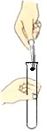4．下列实验操作正确的是

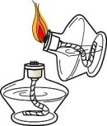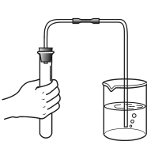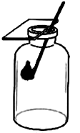
A．氧气验满 B．检查装置气密性 C．点燃酒精灯 D．取用固体药品
5．某地温泉中富含硫、铜、锌等，可以治疗皮肤病。这里的“硫、铜、锌”指的是
A．分子 B．原子 C．元素 D．单质
6．下列物质属于氧化物的是
A．KMnO4 B．KOH C．O3 D．CO
7．2017 年 5 月 9 日，我国正式发布 118 号元素中文名称为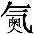。其在元素周期表中的信息如下

图所示。下列有关的说法正确的是
A．元素符号为 Og B．相对原子质量为 118
C．该元素为金属元素 D．原子的核外电子数为 297
8．下列操作方法不．正．确．的是 A．用肥皂水区别硬水和软水 B．用灼烧的方法区别羊毛和蚕丝
C．用闻气味的方法区别白酒和白开水
D．用观察的方法区别导线中的金属是铝还是铜

118 Og

297

9．我国古代典籍中有“银针验毒”的记载，其反应原理之一是 4Ag+2H2S+O2=2X+2H2O。 下列有关该反应的说法不．正．确．的是
A．X 的化学式是 Ag2S B．H2S 中 S 元素为-2 价
C．反应前后元素的种类不变 D．H2S 是无毒的

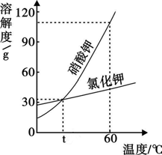10．下列物质由分子构成的是
A．汞 B．氮气 C．氧化铜 D．金刚石
11．硝酸钾、氯化钾的溶解度曲线如右图所示。下列说法正确的是 A．硝酸钾的溶解度比氯化钾的溶解度大 B．氯化钾的溶解度随温度升高而减小
C．升温能使硝酸钾的不饱和溶液变成饱和溶液
D．t℃时，两种物质的饱和溶液的质量分数相等
12．维生素 C（C6H8O6）是人体不可或缺的营养物质。下列说法中不．正．确．的是
A．维生素 C 由 6 个碳原子、8 个氢原子、6 个氧原子构成
B．维生素 C 由碳、氢、氧三种元素组成
C．维生素 C 可以预防坏血病的发生
D．维生素 C 属于有机物
13．向氧化铜和铁粉的混合物中加入一定量稀硫酸，充分反应后过滤，向滤渣中再滴入稀硫 酸，有气泡产生，则下列判断正确的是
A．滤渣中可能含 Cu B．滤渣中只含 Fe
C．滤液中不含 CuSO4 D．滤液中不一定含 FeSO4
14．除去下列物质中的少量杂质，所用操作方法正确的是

选项 | 物质（括号内为杂质） | 除杂方法
A | MnO2（KCl） | 加入适量的水，溶解、过滤、蒸发
B | BaCl2 溶液（HCl） | 加入过量的氢氧化钡溶液，过滤
C | CO2（CO） | 通入过量的氧气，点燃
D | Cu（CuO） | 加入适量的稀盐酸，过滤、洗涤、干燥

二、填空题（每空 2 分，共 28 分）
15．选择下列物质填空（填序．号．）：①酒精 ②硝酸钾 ③聚乙烯 ④合成橡胶
（1）可用作复合肥的是 ； （2）可用作燃料的是 ；
（3）可用于制轮胎的是 ； （4）可用于制食品包装袋的是 。
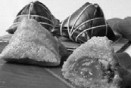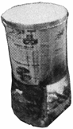16．粽子是端午节的传统美食，海南粽子用料讲究，除了糯米外， 还有猪肉、咸蛋黄等，味道香糯可口，食之唇齿留香。
（1）煮粽子时，小海老远就闻到香味。从微观的角度分析， 其原因是 ；
（2）在煮粽子时为了避免把锅熏黑，在锅外面贴上一层报纸（如右图）， 小海发现粽子煮好后，报纸仍然没有燃烧，其原因是 （填序号，下同）；
A．着火点升高了 B．温度没有达到着火点 C．没有与氧气接触
（3）小海的午餐是粽子，从营养均衡的角度看，他还应该增加的食物是 。
A．馒头 B．鸡腿 C．青菜

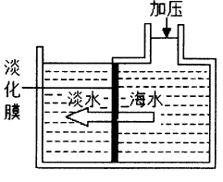17．三沙市是我国位置最南、总面积最大（含海域）、陆地面积最小的地级市。
（1）永兴岛上的饮用水主要利用海水淡化膜对海水进行二级 脱盐后获得。分离原理如右图所示，该原理与化学实验中常见的

操作相似；

（2）三沙海域的海水盐度高，从海水中获取食盐的方法是 ；

（3）海水提取粗盐后的母液还可以用来提取金属镁，其流程如下：

母 液 加入石灰乳
加入溶液 A 熔融

(主要含MgCl2) 过滤
沉淀 氯化镁溶液 无水氯化镁 镁
通电

该流程中，溶液 A 为 ，其中没有发生的基本反应类型为 。

18．天然气不仅可以作燃料，而且是一种重要的化工原料。

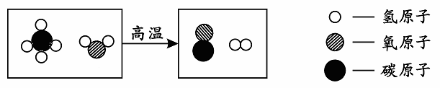（1）天然气重整可以得到合成气，其反应的微观示意图如下：

反应物 生成物
写出上述反应的化学方程式 。

（2）用不同催化剂可使合成气合成不同的物质。下列物质仅以合成气为原料不．可．能．得到 的是 （填序号）。

A．甲醛(CH2O) B．甲醇(CH3OH) C．尿素[CO(NH2)2]

19．现有一份氧元素质量分数为 89.5%的过氧化氢溶液，加入 MnO2 充分反应后，得到液体的 质量为 90g（不考虑操作过程中液体的损失），则生成氧气的质量为 g（精确到小 数点后 1 位）。

三、简答题（每小题 4 分，共 8 分）

20．建设海南自贸区，要坚持“绿色、循环、低碳”的理念，为此海南省政府采取了系列相 关措施。
（1）写出使用新能源汽车对环境保护的重要意义；

（2）列举两种适合海南推广使用的新能源。

21．为了探究金属与酸反应的规律，某实验小组进行了如下实验，取等质量的铁片、镁片、锌片，
分别与等体积、等浓度的稀盐酸反应，用温度传感器测得反应温度变化曲线如下图所示。
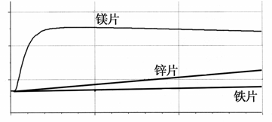（1）请分析反应中温度升高的原因； 60
温 度 ℃
（2）根据曲线总结出金属活动性的 40
相关规律。 20

四、实验题（每空 2 分，共 12 分）
0 50 100
时间/s
150

22．某实验小组进行了如下系列实验。根据下图回答问题。

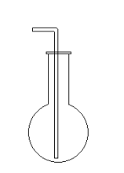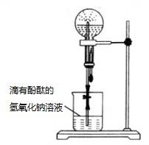a

滴有酚酞的 氢氧化钠溶液

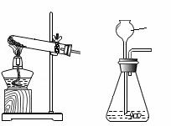A B C D

（1）写出图中仪器 a 的名称 ；
（2）实验室制备二氧化碳的发生装置可选用 （填序号），反应的化学方程式为
；

（3）二氧化碳通入氢氧化钠溶液中无明显现象。该实验小组的同学为了使二氧化碳与氢 氧化钠溶液反应产生明显现象，用烧瓶收集二氧化碳后，按 D 装置进行实验，挤压胶头滴管
（胶头滴管中盛有浓的氢氧化钠溶液），打开止水夹，形成红色喷泉。 有同学提出疑问，该实验中二氧化碳减少是否能证明二氧化碳确实与氢氧化钠发生了反应？
①若二氧化碳与氢氧化钠发生了反应，则需要证明反应后的溶液中有 生成。请你 设计实验证明（简要说明操作、现象和结论） ；
②对于无明显现象的反应，根据化．学．反．应．的．基．本．特．征．，应如何证明其发生了化学反应？ 请写出你的设计思路 。

五、计算题（第 23 题 4 分，第 24 题 6 分，共 10 分）
23．在农业生产上，常用质量分数为 16%的氯化钠溶液选种。现要配制该氯化钠溶液 100kg， 需要氯化钠固体和水的质量各是多少？
MnO2
24. 实验室常用氯酸钾制备氧气，反应的化学方程式为 2KClO3 =====2KCl + 3O2↑。现加热 24.5g
Δ
氯酸钾，最多可制得氧气多少克？
海南省 2018 年初中毕业生学业水平考试

化学科试题参考答案
一、选择题（每小题只有一个正确答案,每小题 3 分，共 42 分）

题号 | 1 | 2 | 3 | 4 | 5 | 6 | 7 | 8 | 9 | 10 | 11 | 12 | 13 | 14
答案 | A | B | C | B | C | D | A | B | D | B | D | A | C | D
二、填空题（每空 2 分，共 28 分）
15．（1）② （2）① （3）④ （4）③
16．（1）分子在不断运动 （2）B （3）C
17．（1）过滤 （2）蒸发结晶或蒸发溶剂 （3）稀盐酸 化合反应和置换反应
高温
18．（1）CH4 + H2O ==== CO + 3H2 （2）C
19． 5.2
三、简答题（每小题 4 分，共 8 分）
20．（1）减少空气污染 （2）风能、核能、太阳能、潮汐能、氢能等
21．（1）金属与酸反应放出热量
（2）相同条件下，金属越活泼，与酸反应放出的热量越多（必须指明条件相同）。 四、实验题（每空 2 分，共 12 分）
22．（1）长颈漏斗 （2）B CaCO3 + 2HCl = CaCl2 + H2O + CO2↑
（3）①碳酸钠 取少量反应后的溶液于试管中，加入几滴氯化钡（或氢氧 化钡）溶液，如有白色沉淀产生，则证明有碳酸钠生成。（若加稀盐酸 或稀硫酸产生气泡也可，但必须指明酸要足量）
②证明反应物消失或有新物质生成（须 2 点完整作答）。 五、计算题（第 23 题 4 分，第 24 题 6 分，共 10 分）
23．氯化钠固体 16kg、水 84kg
24．解：设生成氧气的质量为 x ……………. …1 分
MnO2
… 1 分
2KClO3 =====2KCl + 3O2↑ ………………
Δ
245 96
24.5g x ……………. ……1 分
245/24.5g =96/x …… …....…. ……… 1 分
x = 9.6g ……………. …………… …1 分
答：生成氧气的质量为 9.6g。………… . …1 分

化学参考答案 第 1 页（共 1 页）

